

Assignment 2

Histogram matching

|  |  |  |
| --- | --- | --- |
| 과목명 |  | 확률및통계 |
| 담당교수 |  | 심동규 교수님 |
| 학과 |  | 컴퓨터정보공학부 |
| 학년 |  | 3학년 |
| 학번 |  | 2019202009 |
| 이름 |  | 서여지 |
| 제출일 |  | 21.04.04(일) |



1. 과제설명

1채널 gray scale 영상이 저장된 raw파일에 대해 입력으로 전달된 어떤 영상의 data 분포를 target으로 전달된 또다른 영상의 분포로 matching하여 그 결과를 새로운 raw파일로 저장하는 프로그램을 작성하는 과제이다. histogram matching의 결과를 이미지와 분포, cdf를 통해 확인한다.

1. 접근방법

어떤 분포를 갖는 r과 z를 모두 uniform 분포인 s로 변환하고, 이때 z를 s로 변환하는 것에 이용한 함수의 역함수를 이용하면 r의 분포를 z의 분포로 변환할 수 있다.

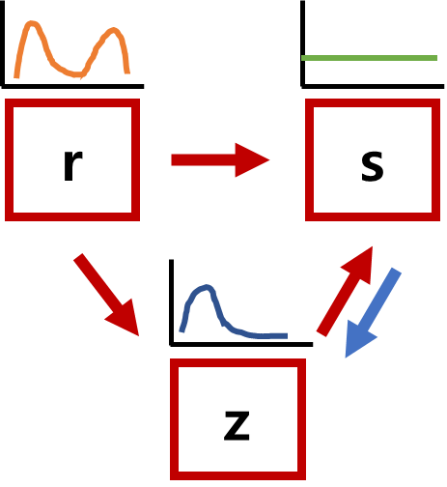

따라서 input 파일과 target 파일의 정보를 먼저 uniform 분포로 transform한 뒤, 변환된 target의 cdf의 역함수를 이용하여 histogram matching된 결과물 result를 구할 수 있다. OpenCV를 이용하여 프로그램을 작성할 때 uniform 분포로 변환하는 과정에는 equalizeHist 함수를 사용하였다. 변환된 분포의 cdf는 반복문을 이용하여 히스토그램의 처음부터 끝까지 점차 더하여 구할 수 있었다.

그러나 역함수를 구하는 과정에서 문제를 해결하지 못했다. 역함수를 Look Up Table로 구성하여 이용하는 구조는 이해했지만 직접 작성하지 못했다. 이부분은 검색을 통해 얻은 함수를 이용하여 작성되었다.

1. 실험 및 검증 결과

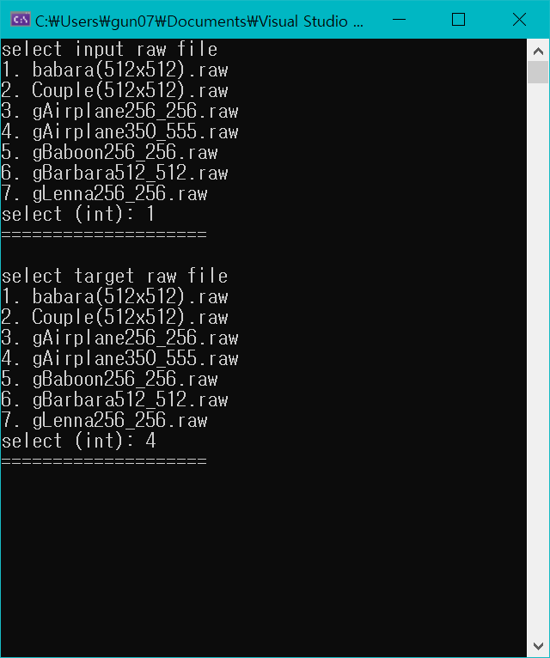 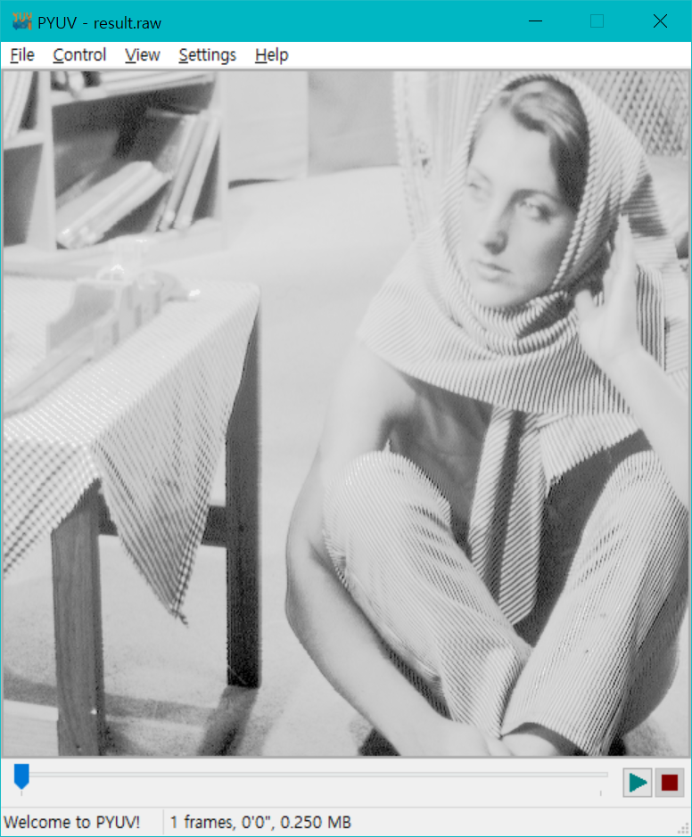

<실행화면> <실행결과>

|  |
| --- |
| <input> <result1>    <target1> |
| <input> <result2>    <target2> |

1. 고찰

어떤 data의 분포를 다른 분포로 바꾼다는 것이 추상적으로 느껴졌었는데 과제를 진행하며 영상이 변형되는 것을 확인하며 이론의 실제 적용을 확인할 수 있다는 것이 흥미로웠다. 그러나 학습한 이론을 이용하여 프로그램을 작성하는 것에 큰 어려움을 겪었고, 결국 역함수를 이용하는 부분을 직접 구현할 수 없었다. OpenCV를 처음 사용하며 클래스와 함수의 정확한 사용법을 익히지 못하고 예제에서 사용된 것을 변형하여 작성한 부분이 많았다는 점이 아쉽다.

1. 참고자료, 출처
2. OpenCV 설치 https://opencv.org/releases/

<https://3001ssw.tistory.com/161?category=930846>

2. 예제, 함수이용, OpenCV tutorial,

<https://docs.opencv.org/4.5.1/d7/da8/tutorial_table_of_content_imgproc.html>

1. .raw파일 읽기 <https://indrawer.tistory.com/54>
2. 히스토그램 평활화, 명세화

<http://dongseo.ac.kr/~dkkang/ImageProcessing2011Spring/ch05.pdf>

1. **프로그램 코드 이용** [**https://1coding.tistory.com/154**](https://1coding.tistory.com/154)
2. 히스토그램 출력 <https://swprog.tistory.com/entry/OpenCV-histogram>